РАБОТА КОМПЬЮТЕРНОГО КЛАССА
занятия
28.05.2018-14.06.2018,
20.08.2018-30.08.2018
(кроме выходных)
9.00 час.-10.00 час.
(отв.Сартюкова Алёна Александровна)

ЭКСКЛЮЗИВНЫЙ АВТОРСКИЙ ТУР
в Город на Неве…. Российскую Венецию… Санкт-Петербург!
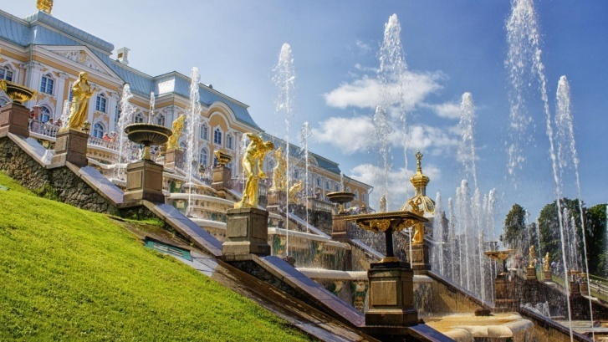
14.07.2018- 21.07.2018
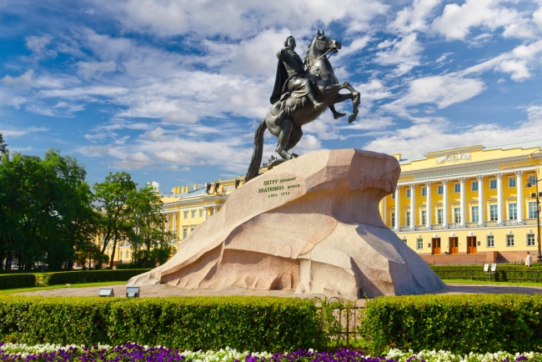
Экскурсия в Петропавловскую крепость
Экскурсия в Государственный музей
Загородная поездка в Петергоф
Экскурсия в Государственный Эрмитаж
Императорская резиденция Царское село
и многое другое
15 чел.
(в составе группы учащихся Каневского района
от МБОУ СОШ№ 5)
(отв. Сушич Елена Викторовна,
учитель истории МБОУ СОШ№ 5)

